Лекция 9. Технология приготовление круассанов с творожной массой и фруктами.
Кофе и круассаны - истинный французский завтрак. Именно такая ассоциация возникает при мыслях об этой выпечке. Однако попробовать настоящие круассаны можно не только во Франции, но и дома. Для этого придется испечь их самостоятельно. Гурманы любят круассаны не только за нежное тесто, но и за обилие разных начинок. Они могут быть сладкими, сырными, мясными, творожными.
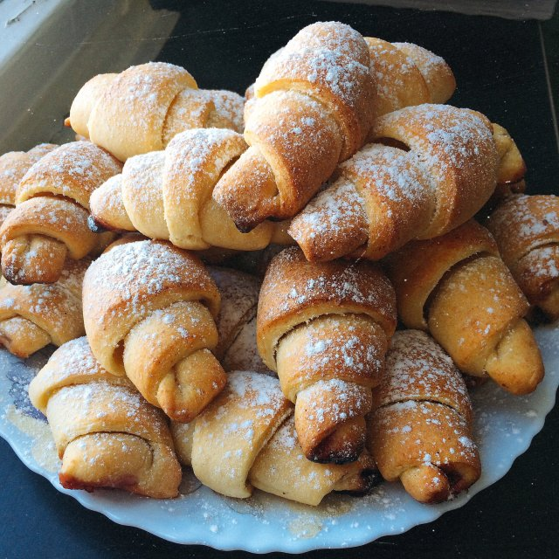
Скручивают круассаны в виде рогаликов, но при выкладке на противень пригибают края, чтобы образовалась дуга. Но это необязательно. Можно просто выпекать рогаликами. Перед отправкой в печку изделиям дают приподняться, смазывают яйцом, иногда посыпают орешками, семечками, кунжутом. Сладкие круассаны можно после выпечки посыпать пудрой, порошком какао или покрыть глазурью.

Ингредиенты
- Тесто слоеное бездрожжевое - 500 г
- Яйцо - 1 шт.
- Сахар - 50 г
- Мука - для посыпки
- Творог - 400 г
- Масло сливочное - для смазывания противня
Как приготовить круассаны с творогом.

  - В миске смешиваем 1 яйцо с творогом, предварительно размоченным изюмом, сметаной и ванильным сахаром.
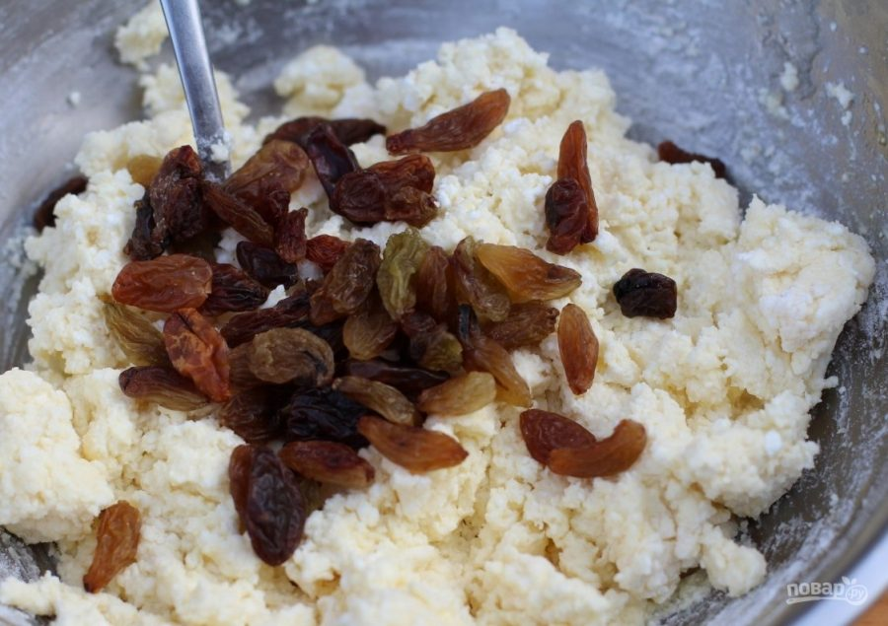
  - Раскатываем слоеное тесто (без дрожжей) и смазываем начинкой из творога, приготовленной ранее. Скручиваем вдоль в виде рулета. Далее разрезаем на круассаны одинакового размера.
  - Выкладываем круассаны на противень, предварительно застеленный пергаментом.
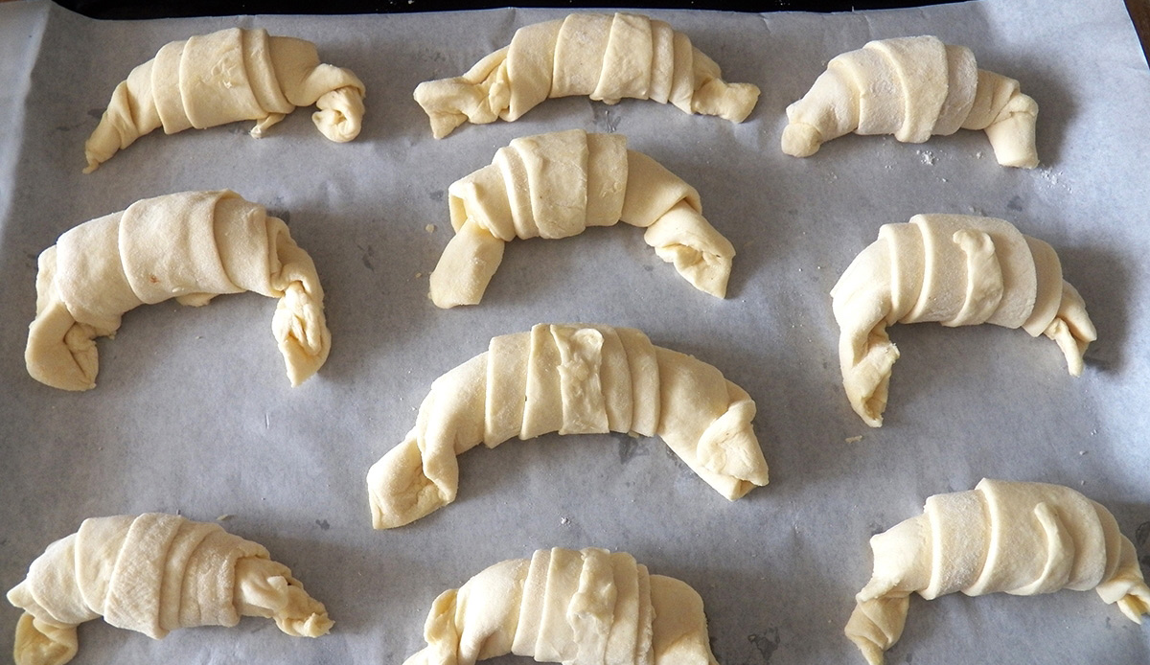
  - Смазываем круассаны взбитым яйцом и посыпаем сахаром. Отправляем противень в духовку, заранее разогретую до 200 градусов, и выпекаем примерно 30 минут.
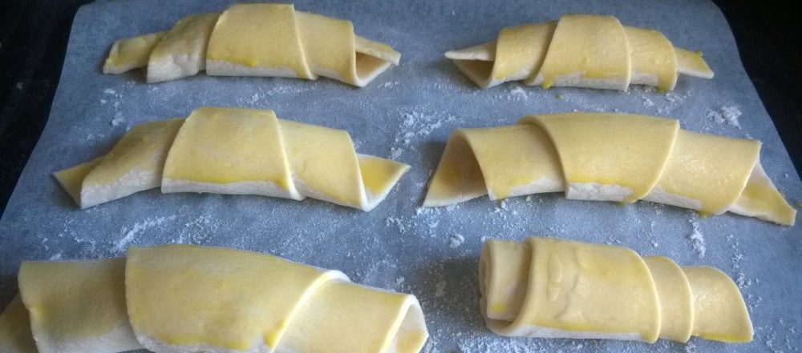

5. Готовые круассаны вынимаем из духовки и выкладываем на красивое блюдо.
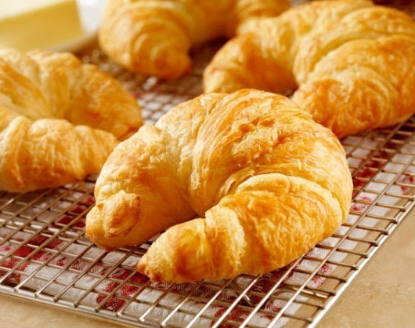

Круассаны из слоеного теста – полезные советы и хитрости
- При замесе домашнего слоеного теста нельзя активно взбивать жидкие ингредиенты и тем более пользоваться миксером или венчиком. Французы считают, что большое количество пузырьков вредит готовому изделию. Оно должно подниматься только за счет работы дрожжевых грибов.
- Недостаточная жирность масла способна безнадежно испортить тесто. Особенно это касается продукта для раскатки. Если в нем много воды, то ни о какой слоистости не может быть и речи.
- Круассаны лучше печь при разных температурах. При 180 градусах они пропекаются внутри, а при 210 градусах нужно поджаривать золотистую корочку.
- Чтобы получить хрустящую корочку, можно в конце выпечки вынуть круассаны из духовки и смазать взбитым белком с сахаром. Делается это тонким слоем при помощи кисточки. Затем изделие зажаривается дальше.
- Недостаточно начинки? Скрутите и испеките пустые круассаны! Их можно смазать и посыпать орешками, семечками. Или же после выпечки покрыть глазурью. А можно просто подавать с любым сиропом или сладким соусом.
https://www.youtube.com/watch?v=HM4ZqiZ5yVk

Элементы оформления и выпечки из слоеного теста
